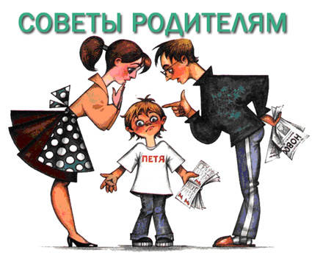
Узнай своего ребёнка: Девять правил воздействия на ребенка без применения телесного наказания
Телесные наказания приучают детей проявлять агрессию и насилие для решения своих проблем, но многие родители, низко оценивая подобные методы воспитания, все же их используют, не зная, каковы альтернативные способы урегулирования ситуации. Доказано, что телесные наказания со стороны родителей являются причиной заниженной самооценки и депрессии не только в детстве, но и во взрослом возрасте.
Так как же себя вести с непослушным ребенком?
1. Сохраняйте спокойствие
Если ваши нервы на пределе, не предпринимайте никаких действий и постарайтесь успокоиться. Часто причиной срыва является целый ряд стрессовых факторов. Постарайтесь отстраниться от ситуации и посчитать до десяти. Как только вы обретете самообладание, выход из ситуации станет очевидным.
2. Найдите время для себя
Если вы посвятите какое-то время чтению, прогулке, упражнениям, молитве или вашему хобби, вы будете вести себя более спокойно и выдержанно со своим ребенком. 3. Будьте доброжелательными, но требовательными
Если ваш ребенок не отреагировал на продолжительные просьбы вести себя должным образом, лучше воздержаться от телесных наказаний, привлечь его внимание, добиться понимания с его стороны и повторить свою просьбу в доброжелательном, но твердом тоне.
4. Давайте ребенку возможность выбора
Если ребенок не слушается, опишите ему, какие меры вы готовы предпринять в ответ на плохое поведение с его стороны, дайте ему возможность самостоятельно выбрать между послушанием и возможным наказанием.
5. Пусть ребенок столкнется с последствиями своих действий
Если ребенок совершил проступок, который привел к отрицательным последствиям, дайте ему возможность предпринять меры для устранения причиненного ущерба. Так вы научите своего ребенка нести ответственность за свои действия, а не испытывать страх перед наказанием.
6. Давайте ребенку возможность достичь договоренности с вами
Если ваш ребенок нарушил договоренность, существующую между вами, следует обсудить с ним его поведение и ваши чувства в связи с этим, и постараться вновь достичь согласия, взяв с ребенка слово впредь не поступать подобным образом, 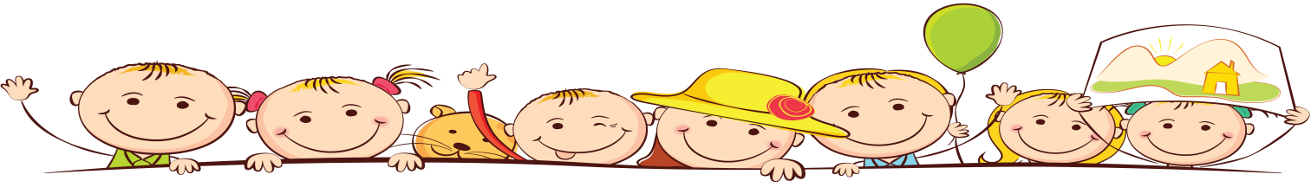предложив ему возможность компенсировать подобный проступок конкретными положительными действиями.
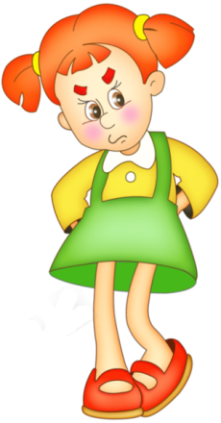
7. Не вступайте в конфликт
Если ребенок пререкается, лучше не продолжать разговор в таком тоне. Спокойно скажите, что будете готовы поговорить с ребенком, как только он будет готов вести себя более уважительно.
8. Будьте доброжелательны, но тверды в своих требованиях
Вместо того чтобы ударить ребенка, когда он делает что-то, чего делать не должен, возьмите его на руки, отнесите в другую комнату и предложите заняться чем-нибудь другим. Иногда вам потребуется проделать это несколько раз.
9. Заранее предупредите ребенка о своих намерениях
Заранее предупредите ребенка о своем намерении прервать какие-либо его занятия. Тогда он сможет довести до конца начатое дело, и спокойно подчинится вашему требованию. Так вы избежите вспышек гнева, которые часто являются проявлением бессилия и следствием отсутствия у ребенка своевременной информации.
Проявления агрессии способствуют увеличению уровня насилия в обществе. Телесные наказания детей являются одной из форм агрессии, так как они негативно отражаются на уровне самооценки ребенка, уменьшая его настрой на конструктивное взаимодействие, вызывая протест. Рассмотрите возможность мирного разрешения конфликтов в семье без применения физической силы на основе сотрудничества и совместного творческого поиска выхода из ситуации вместе с ребенком. Существуют бесчисленные альтернативы телесному наказанию.
По материалам Кэтлин Кволз, президента Международной Ассоциации по делам воспитания и образования.

